书香处处

《回归圣经的宣教模式——评〈普世宣教：神学、策略与最新议题〉》

刘哲牧师

简思德 与 黄义信 合编，《普世宣教：神学、策略与最新议题》
(台中：浸宣出版社，2024)

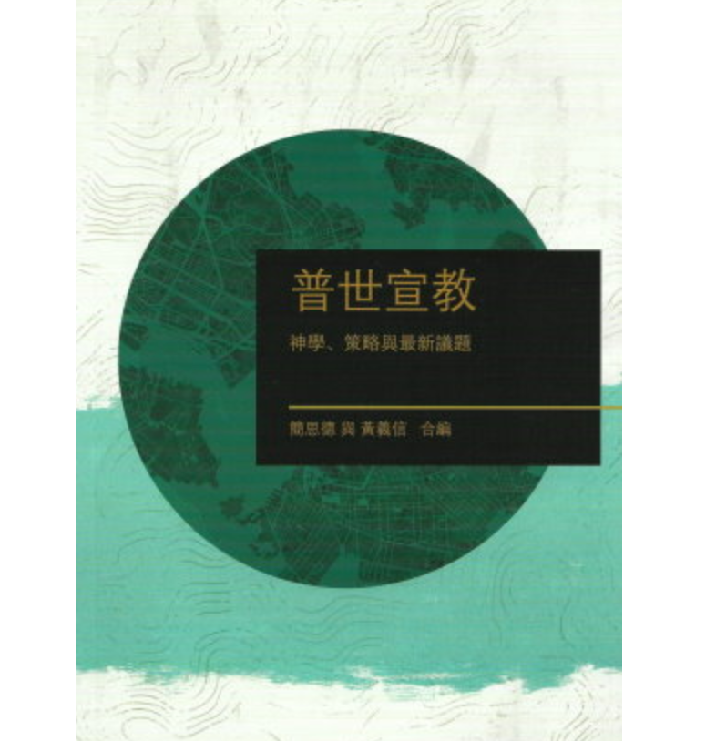 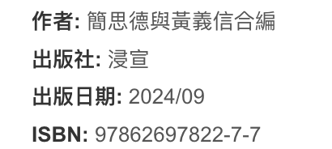 https://twcbbook.com/product/114741/pu-shi-xuan-jiao

引言
宣教是福音派教会的核心议题，许多教会不仅鼓励参与，更积极推动相关学习和实践。在北美的华人教会中，许多教会更投入到宣教的事工中。为着许多参与宣教事工的华人教会和华人宣教士，感谢上帝。我自己在神学院的同学中，就有多位华人宣教士，他们在世界各地开展福音工作，这是值得更多华人基督徒效法的榜样。在许多教会推动宣教事工时，有些宣教策略是值得反省与思考的。华人教会中最常见的宣教方式就是短宣。一个由几人或十几人组成的团队，用一两周的时间，到一个陌生的地方，甚至是语言不通的族群或国家传讲福音。短宣事奉后回教会分享自己的经历。这样的事工是否真的给当地的福音工作带来帮助，这是一个有待反思、考证的问题。更值得思考的是: 这是否合乎圣经的教导? 作为耶稣基督的门徒，大使命的领受者与、参与者，我们既然承认圣经是我们生活与行为的最高准则，就应该以圣经的标准重新审视华人教会中的宣教方式。我们应该回归圣经，确保圣经在普世宣教工作中，始终是最高权威与准则。
关于《普世宣教：神学、策略与最新议题》一書的簡介
《普世宣教：神学、策略与最新议题》这本书的出版，对现今的普世宣教有着重要意义。此书由多位编者与撰稿人合力完成。他们来自不同国家，精通多种语言，拥有不同的学术背景，因而汇集出一本跨文化、多视角的著作。尤其值得一提的是，多位作者和主编，曾长期生活于亚洲，并深入参与华人教会的牧养与服侍。这使得《普世宣教》在华人教会中有着特别重要的意义。该书注重圣经的权威性与充足性。主旨在于从圣经文本与圣经神学的角度出发，呼吁教会在普世宣教的事工上回归圣经，推动教会在普世宣教实践中的改革。尤其在如今圣经权威屡受质疑和藐视的时代，此书对于提醒教会在宣教中尊重并坚守圣经的绝对权威，显得尤为重要。
《普世宣教：神学、策略与最新议题》一書的主要内容
《普世宣教：神学、策略与最新议题》主要分为三个部分。第一部分，神学与普世宣教的关系。作者从旧约神学、新约神学以及圣经神学的角度分别分析了圣经中的主题，并提出对于普世宣教的应用。在旧约与普世宣教中（第一章），作者提出，旧约可以分为以下几个主题：创造、拣选、审判以及新的创造。并就这些主题提出在普世宣教中的一些应用。在新约神学与普世宣教的篇幅中，作者强调，“教会的宣教使命在形式（结构、框架）和内容上都是属基督的” （72页）。因此，宣教的目标不单单是要传递福音的信息。还包括建立教会，装备信徒，训练领袖，以及预备服侍耶稣基督。圣经神学与普世宣教的其中一个重点定义了宣教的核心意义。“宣教都是神的宣教，宣教来自于神，也是为了神。作为得救的人类，教会参与神的宣教“ （111页）。换句话说，宣教不是人的发明，而是上帝的创造与心意。第二部分讨论了普世宣教的策略，其论述以马太福音二十八章18至20节为核心展开。作者强调，门徒培训、专注“万民”、浸礼以及神学教育都是普世宣教中不可或缺的关键要素。第三部分讨论了当代普世宣教所面临的挑战，包括全球化、城市化、移民潮、文化适应，以及本土教会与跨文化宣教士之间的合作关系。作者们指出，在全球化背景下，宣教工作不再仅仅是从“西方向东方”或“北方向南方”的单向传递，而是更加复杂的互动模式。因此，教会需要发展更符合圣经原则的策略，以适应新时代的需求。

这本书的重点和优点是什么？
- 强调圣经的权威性与充分性，並在普世宣教中的作用
《普世宣教：神学、策略与最新议题》提醒教会与信徒，在宣教中不可忽视圣经的权威性与充分性。在现代的宣教实践中，许多宣教模式添加了社会学、心理学等学科。试图让宣教更为有效。不能否认一些技巧与方式看似有些效果。同时，一些创新的宣教模式，也会使人忽视神向人亲自的启示，圣经的绝对权威性与充分性。尤其在宣教的原则与应用上。本书对现代宣教模式的批判，值得信徒、教会和宣教机构深入反思。

- 梳理圣经中神整全的救赎计划
本书寫作初衷，是帮助读者了解从旧约到新约，神整体救赎的计划。从旧约神学看普世宣教值得参考与反思。因为通常当讨论到普世宣教的话题，我们便即時想到新约，特别是《使徒行传》，很少从旧约寻找关于宣教的策略与应用。作者带领读者从旧约神学中，看到神整个救赎的计划。神对亚伯拉罕的应许 ——‘地上的万族都要因你得福’（创12:3）—— 表明普世救赎的计划并非新约的新启示，而是旧约早已显明的核心主题。从其它的旧约书卷中也展示了对外邦人的拯救也在早在神的计划中。

- 普世宣教策略中的组成部分：门徒培训、浸礼、神学教育
作者提出，门徒培训、浸礼、以及神学教育对于普世宣教的实践，都是必不可少的部分。这三个普世宣教的重要元素都有一个共同点，就是以圣经为绝对权威和根据，以教会为中心。比如，作者对于浸礼的理解，从对马太福音28:19-20（大使命）的解释而来。经文中的 「施浸」与「教训」是描写「作门徒」的方式。因此，顺服耶稣大使命的重要组成部分，就是施浸与教训。“说到具体关乎解释浸礼的言外之意，可以说，没有浸礼，也就没有遵守大使命可言。此外，根据耶稣的教导，接受浸礼是界定门徒不可或缺的组成部分。简单地说，新约并没有预设耶稣的门徒又不受浸的可能性” （172页）。本书不仅强调了浸礼的神学重要性。同时强调了在实践方面，浸礼本身就是福音的宣告。“浸礼是一个与耶稣基督同死、同埋和同复活的戏剧性事件，涵盖了过去、现在和将来。浸礼——耶稣门徒的浸礼——传讲福音”（177页）。

总结
《普世宣教：神学、策略与最新议题》的核心目标，是引导教会以圣经权威为基础开展宣教，但其局限性在于实践指导的不足。例如，北美华人教会，亟需针对新移民和‘润美’群体的宣教策略，而本书更侧重神学理论，对具体操作方法的探讨较为有限。虽有不足，但本书仍是一本值得推荐的重要參考书。在一个圣经权威被稀释、宣教策略日趋功利化的时代，这本书如同一剂「归正良药」。它不仅适合神学生和宣教士之用，更值得每一位参与大使命的信徒阅读。因为宣教的本质，终归是“神的宣教”，而非人的事业。本书特别适合擁有牧养教会的经验、宣教事奉的验、或具备一定神学基础的基督徒阅读。它可以帮助我们，反思目前华人教会所采用的宣教模式，辨識是否符合圣经？也可成为教会和宣教同工之间，讨论時的可信靠的材料，並籍此進行宣教模式的健康检验。
最后，感谢主在学者中兴起他的仆人们，合力同心著成此书，務求帮助当代华人教会，回归以圣经为权威的宣教模式！

《环球华人宣教学期刊》第八十二期 Vol 10, No 4 (October 2025)

刘哲牧师, 哈蒂斯堡华人基督教会 Pastor Kyle Liu, Hattiesburg Chinese Christian Church, 2899 Oak Grove Rd. Hattiesburg, MS 39402 @ hccc-ms.org

